Technical Specification of Equipment
Техническая спецификация оборудования

Системы натяжения полотна трафарета VectorFrame

Размер / № | Модель | № рисунка | Внешний размер [Ш x Д] мм | Внутренние размеры  [Ш x Д] мм | Высота  мм
V4050 |  | — | 400 x 500 | 324 x 424 | 25 x 38
V4754 |  | — | 470 x 540 | 394 x 464 | 25 x 38
V5454 |  | — | 540 x 540 | 464 x 464 | 25 x 38
VS40 |  | — | 540 x 584 | 464 x 508 | 25 x 38
V260 | 248/248V | 1 | 584 x 584 | 508 x 508 | 25 x 38
V5073 | ELA/265 | — | 500 x 736 | 424 x 660 | 25 x 38
V265 | ELA/265 | 2 | 584 x 736 | 508 x 660 | 25 x 38
V260 S | ELA/265 | 3 | 736 x 584 | 508 x 508 | 40 x 40
V265/260M | ELA/265 | 4 | 736 x 736 | 508 x 508 | 40 x 40
V265/260E | ELA/265 | 5 | 736 x 736 | 508 x 508 | 40 x 40
V265 S | ELA/265 | 6 | 736 x 736 | 508 x 660 | 40 x 40

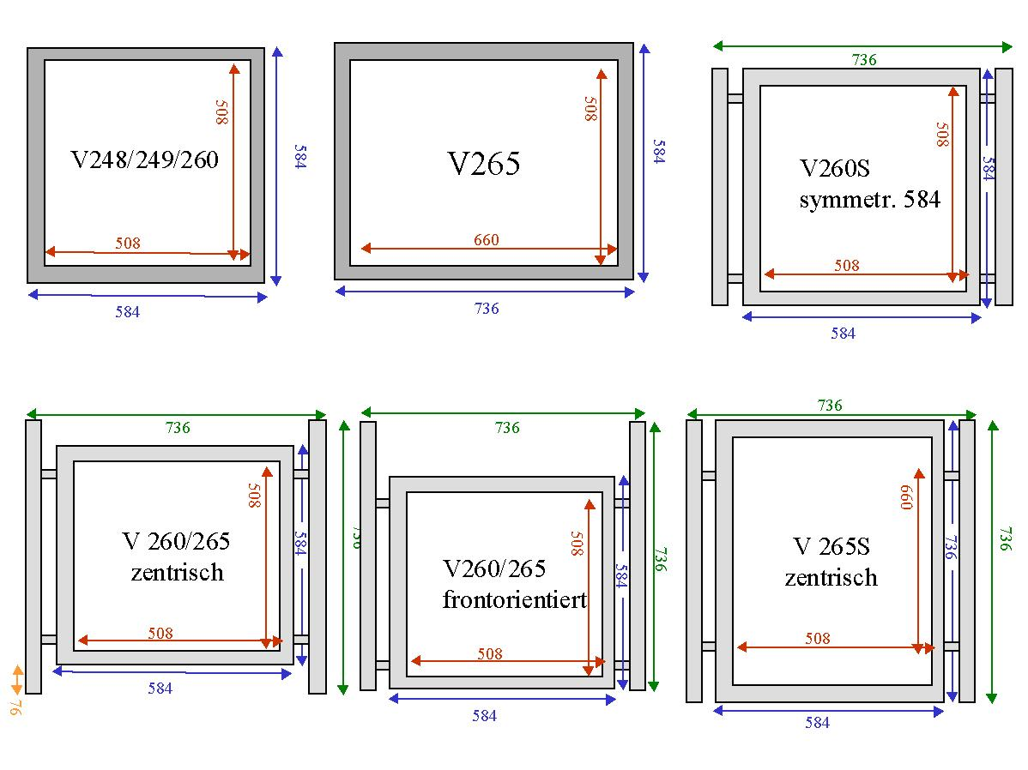
№1
№2
№3
№4
№5
№6

Рис.1 Системы VectorFrame

Комплект поставки системы VectorFrame

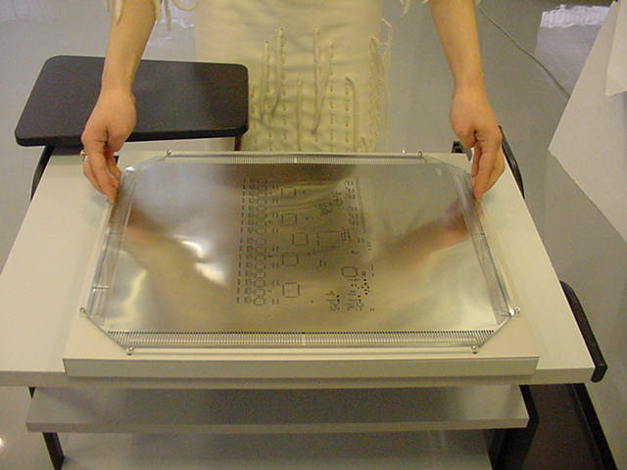 |  | 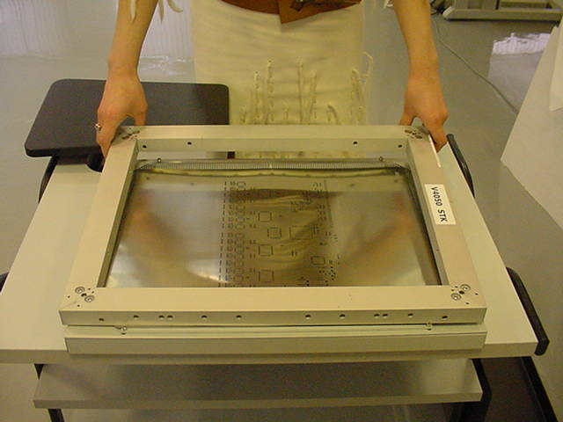
Рис.2 Ответная часть рамы натяжения полотна трафарета | Рис.3 Рама с механизмом натяжения полотна трафарета с ответной частью
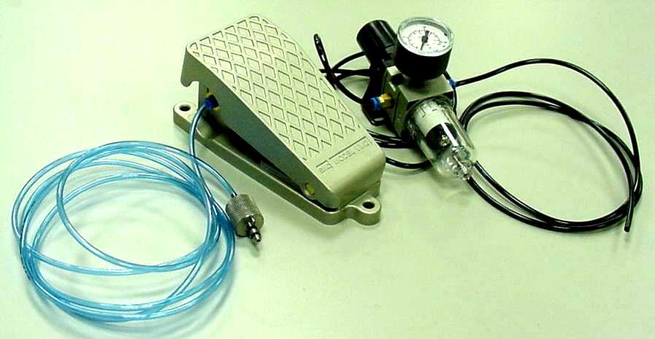
Рис.4 Комплект для подключения рамы к пневмосети

